Создание и процесс обработки на языке ассемблера NASM

Лабораторная работа №4

Приходько Иван Иванович

Содержание

# 1 Цель работы

Научится писать базовую программу на языке ассемблера NASM, компилировать их в объектные файлы и собирать из них готовые к запуску программы.

# 2 Выполнение лабораторной работы

Для начала перейдем в рабочий каталог (рис. 2.1).

Переход в папку lab4

Переход в папку lab4

Созаддим файл hello с расширением asm, чтобы писать в нем код (рис. 2.2).

Создание hello.asm

Создание hello.asm

Теперь откроем данный файл и вставим в него данный код (рис. 2.3 и 2.4).

Открытие hello.asm

Открытие hello.asm

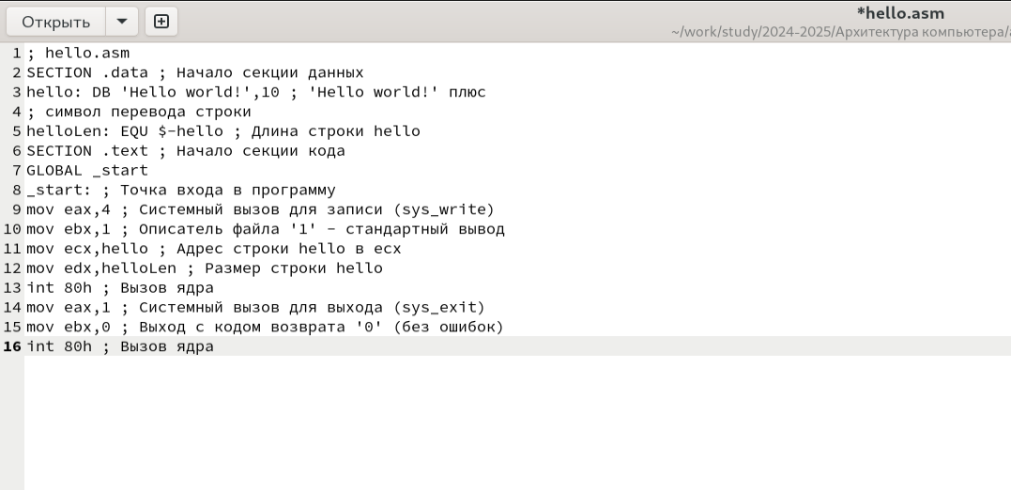

Редактирование hello.asm

Теперь превративм наш файл в объектный (рис. 2.5).

Компиляция файла с помощью NASM

Компиляция файла с помощью NASM

Проверим (рис. 2.6).

Проверка созданный файлов

Проверка созданный файлов

Используем полный вариант команды NASM (рис. 2.7).



Использование полной команды NASM

Используем компоновщик ld для создания исполняемого файла (рис. 2.8).



Сборка исполняемого файла

Теперь соберем файл obj.o в main (рис. 2.9).



Сборка в main

Запустим файл (рис. 2.10).



Запуск hello

# 3 Выполнение задания для самостоятельной работы

Скопируем файл hello.asm в рабочий каталог (рис. 3.1).

Копирование hello.asm

Копирование hello.asm

Внесем изменения в файл и спишем вместо Hello world! свое имя и фамилию (рис. 3.2 и 3.3).

Открытие файла

Открытие файла

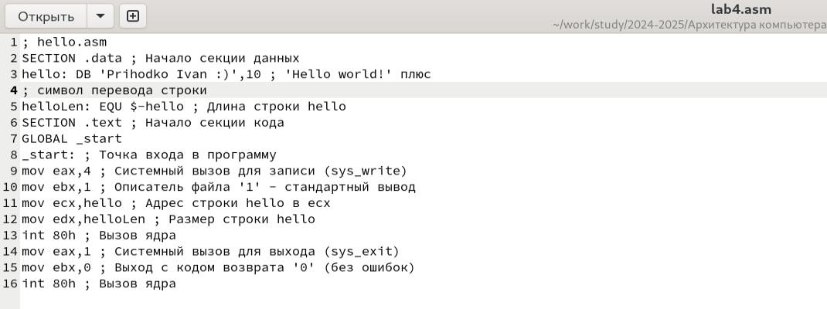

Редактирование файла

Повторим действия также как и с hello.asm. Скомпилируем файл, соберем его в объектный и запустим (рис. 3.4).



Работа с lab4.asm

Не забудем отправить все на Github (рис. 3.5).

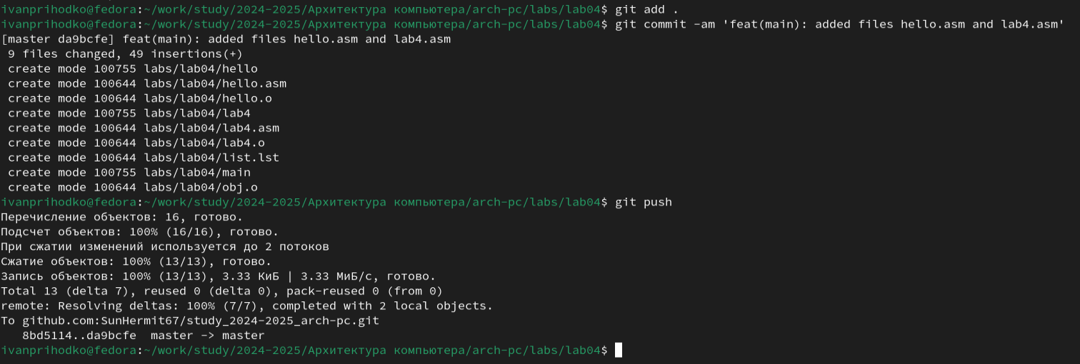

Отправка файлов на Github

# 4 Выводы

В результате проделанной работы появилось понимание того, как нужно создавать исполняемый файл на языке ассемблера.